**新人教版 选择性必修2**

**Unit 1** **S****cience and Scientists**

**Using Language（2）: Write about what makes a great scientist**

**一、【单元学习主题】**

人教版高中英语选择性必修2（2019版）**Unit 1:** **Science and Scientists**

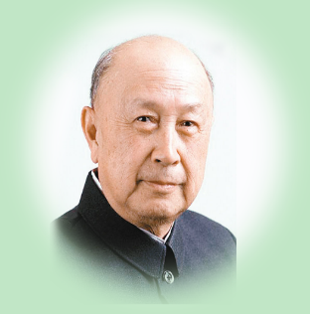 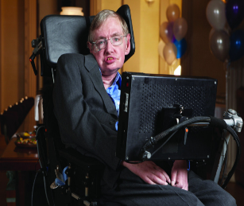

本单元主题是“科学和科学家”，讲述了几位中外科学家的生平、经历、研究过程和重要贡献。并探讨了未来科学的发展趋势、科学与艺术的关系。培养学生的科学素养，向伟大科学家学习，塑造科学精神和科学品质。

**二、【设计思路】**

**Using Language部分分为****Talk about scientific experiences和Write about what makes a great scientist两个板块。**

**Write about what makes a great scientist**板块的活动主题是“写一写伟大科学家的必备素养”，要求学生通过阅读钱学森和霍金的人物传记，以及约翰斯诺研究霍乱病源的过程，并结合自身体验和知识积累写一篇文章。通过分析伟大科学家的品格和素养，阐述科学精神的内涵。

**三、【课标要求】**

1. 知识要求：分析人物传记语篇的选材特点。
2. 核心素养要求： 归纳钱学森和霍金的个性和品质，学习钱学森的爱国情怀。

**四、【教学重点】Teaching Important Points**

1. 指导学生从主题、内容、语言、结构等方面分析两个阅读语篇；

2. 学习科学家的科学精神。

**五、【教学难点】Teaching Difficult Points:**

1. 完成有关科学精神的写作任务；

2. 培养学生恰当使用衔接词语的意识和能力。

**六、【教学准备】：**

Search the Internet for some background information of scientists and scientific research.

**【教学资源信息技术应用】Teaching Aids：**

**The multimedia：Seewo Whiteboard 5**

**七、【教学方法】Teaching Methods：**

1.Task-oriented teaching method.

2. Individual work and group work.

3. Activity-based method to make students interested in what they will learn from Fast reading to get the general idea of the passage.

**八、【教学评价】:**

|  |  |  |  |  |
| --- | --- | --- | --- | --- |
| **教学评价:** | | | | |
|  | **课程内容** | **反思内容** | **自我评价** |  |
|  | **主题语境** | **作者重点突出了什么主题语境？** |  |  |
|  | **语言知识** | **能否理解两位科学家的经历和事迹？** |  |  |
|  | **语言技能** | **能否描述两位科学家的性格特点和品质？** |  |  |
|  | **文化知识** | **能否了解科学家的科学探索和科学精神？** |  |  |
|  | **学习策略** | **理解语篇，并学会根据语篇描述科学家的品格和素养，科学的精神内涵？** |  |  |
| **学后反思：** | | | | |
| 总结课上所学，分析人物传记语篇的结构，明确科学家应具备的几个重要的品质，思考科学精神的内涵。 | | | | |